**МКОУ Ванашинская ООШ**

**6. По целевой Программе**

**«Противодействие экстремизму и терроризму в РД».**

|  |  |  |  |  |  |  |
| --- | --- | --- | --- | --- | --- | --- |
| № | Содержание | Класс | Кол-во уч. | Дата | Приглашенные | Ответственные |
| 1 | Беседа «Толлерантность в семье». | 2 | 6 | 11.04.2017г |  | Курбанова Л. |
| 2 | Кл.час.«Спешите делать добро». | 1 | 6 | 11.04.2016г. |  | Сунгурова З.М. |
| 3 | «Терроризм – глобальная проблема современного мира» | 5-9 | 6 | 21.05.2017г |  | Сунгурова З.М. |
| 4 | Конкурс рисунков «Терроризму скажем Нет». | 5-6 | 13 | 10.05.2017г. |  | Насирханова Н.М. |
| 5 | Час общения «Я и мы». | 6 | 10 | 13.05.2017г. |  | Салимбекова С.М. |

Беседа «Толлерантность в семье».2 кл. Курбанова Л.

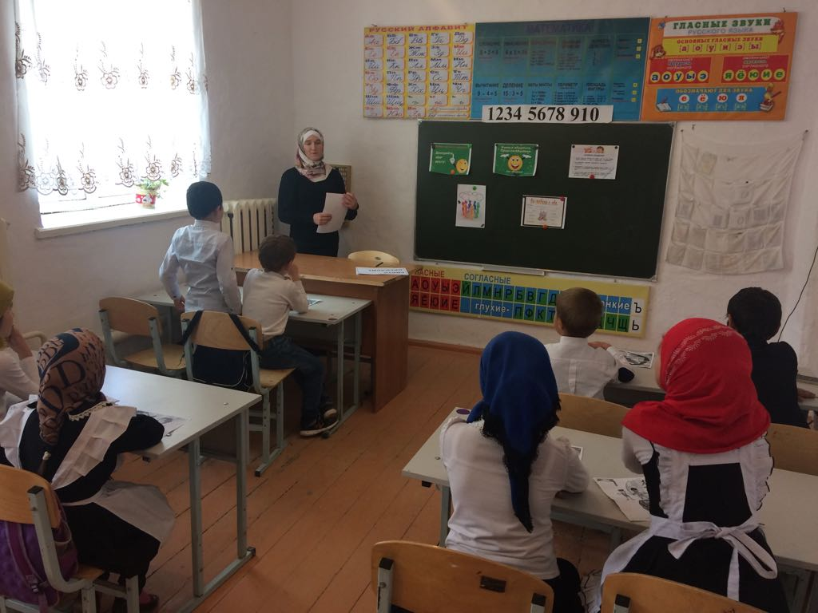

Кл.час.«Спешите делать добро». 1-2кл. Сунгурова З.М.

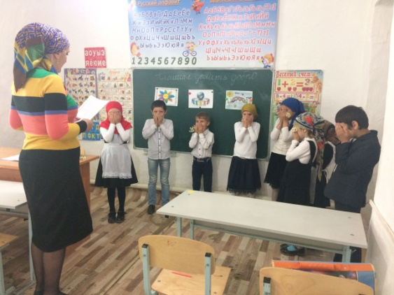 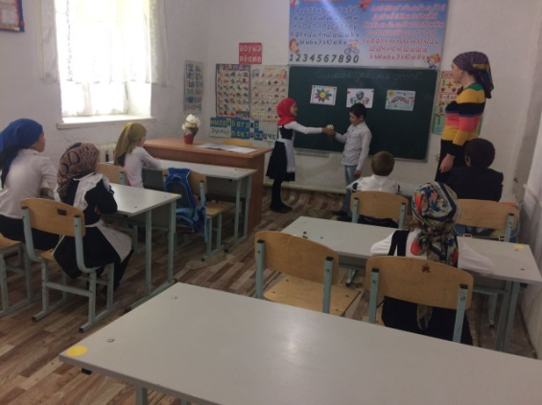

*«Терроризм – глобальная проблема современного мира»5-9кл* Конкурс рисунков «Терроризму скажем Нет». 5-6кл

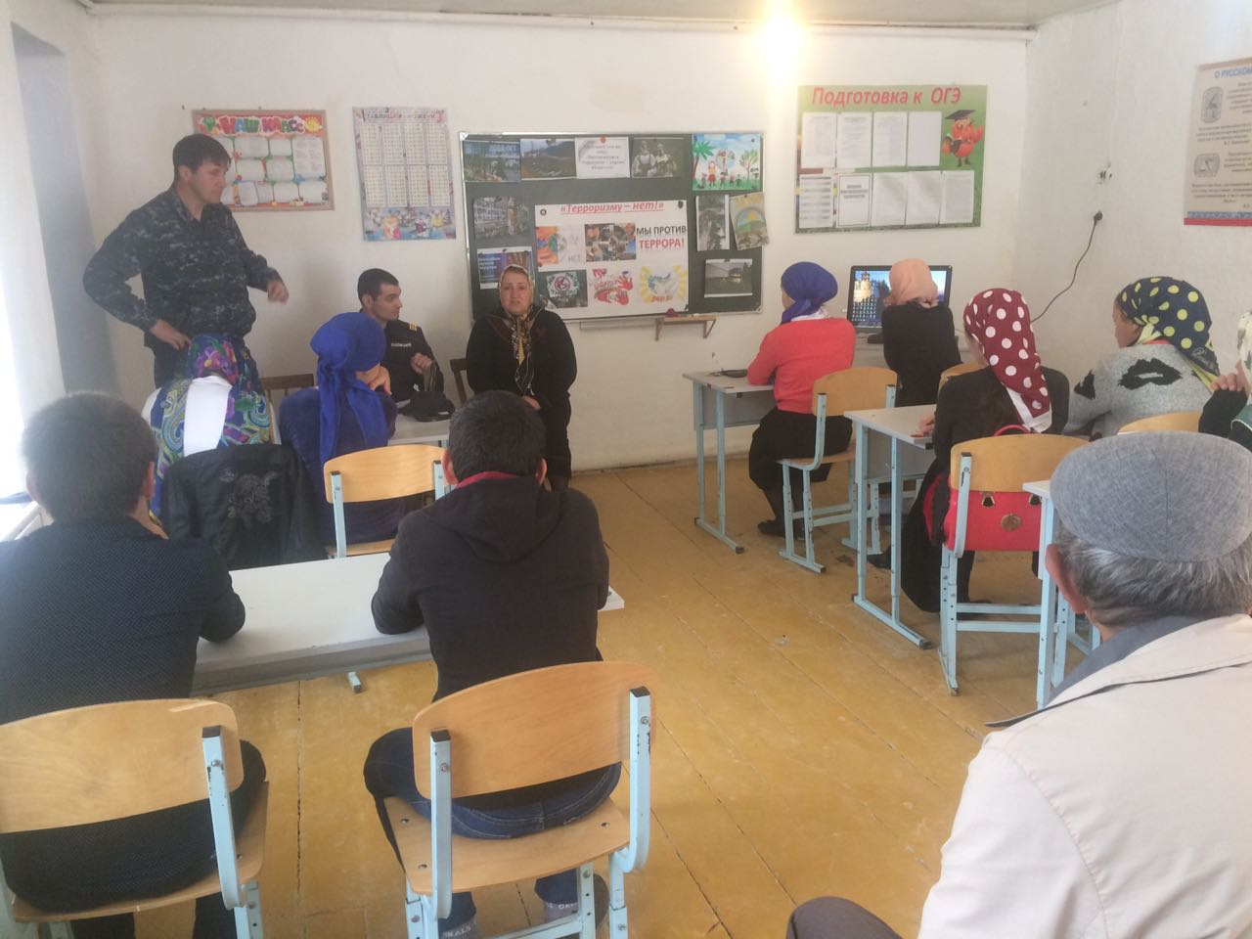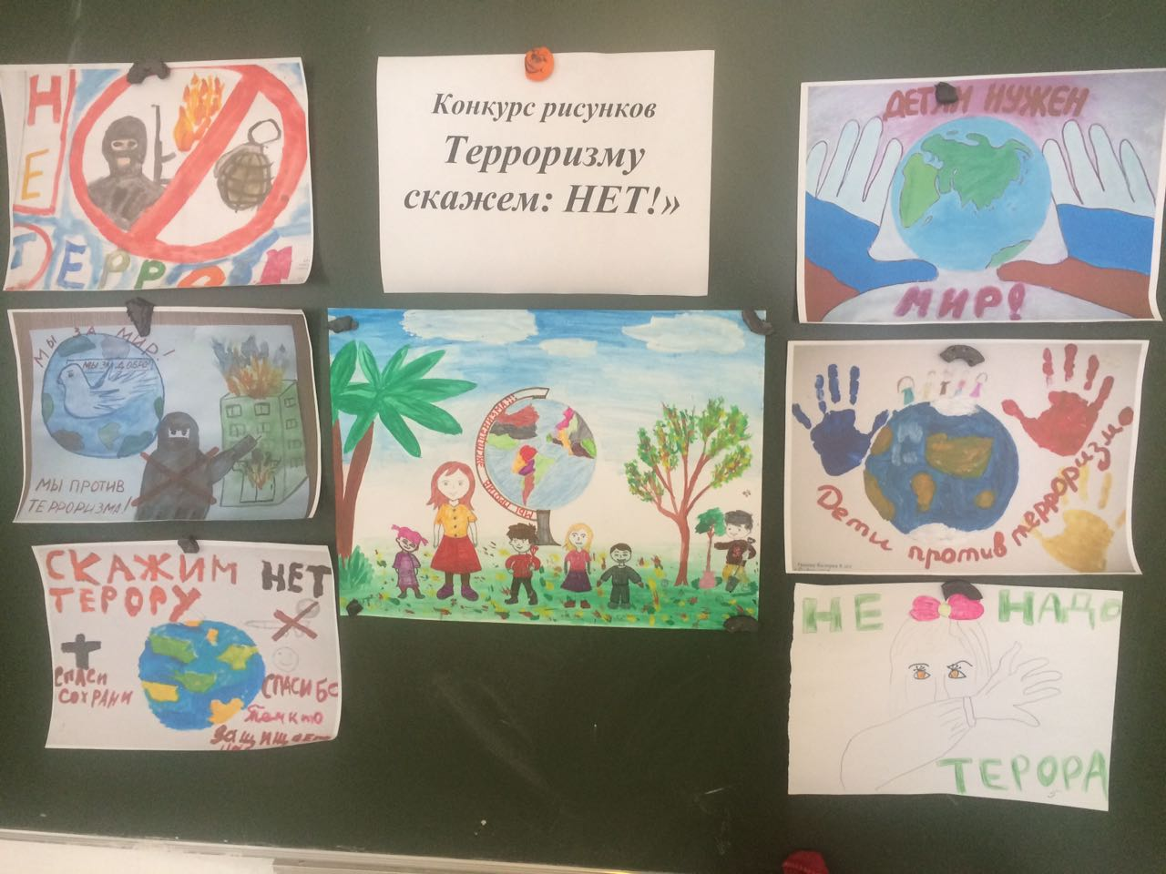

Час общения «Я и мы».6 кл. Салимбекова С.М.

